
ПЛАН МЕРОПРИЯТИЙ В ПЕРИОД ПРОВЕДЕНИЯ ЗИМНИХ КАНИКУЛ
С 21.12.2017 по 05.01.2018

ЦЕЛЬ: укрепление здоровья детей; создание благоприятной эмоциональной, психологической обстановки для пребывания детей в детском саду; развитие индивидуальных, творческих способностей детей.

21.12.2017. «Экоёлочка» - игры, проблемные ситуации экологической тематики. «Мастерская деда Мороза» - изготовление поделок к Новому году; оформление групп, зала, участка. С.Прокофьева «Румяные щеки», - просмотр мультфильмов о зимних видах спорта.

22.12.2017. «Путешествие на машине времени»-Квест-игра. «История олимпийских игр» - беседы о зимних видах спорта, тематический комплекс упражнений о зимних видах спорта.

25.12.2017. «Зимушка-Зима»: беседа «За что мы любим зиму»; загадывание загадок о зиме, рассматривание зимних пейзажей, повторение песен, стихотворений, танцев на зимнюю тему. Наблюдения в природе, свойства снега, экспериментирование со снегом.

26.12.2017. Праздник Новогодней ёлки в младшей и средней группах. «Мы со временем наперегонки» - презентация проекта в старшей группе. «В гости к зайчатам» - игры-атракционы в младшей группе №1.

27.12.2017. «Назови героев сказки» - игры-тренинги – в старшей группе; экскурсия в «Уголок сказок» - младшая, средняя группы. Подвижные игры: «Два Мороза», «Зайка беленький сидит», «Снежинки», «Ёлочки-пенёчки».

28.12.2017. Праздник Новогодней ёлки в младшей группе № 1 и старшей группах.
«Уроки Неболейкина» игры детей в групповых, уголках здоровья с традиционным и нетрадиционным оборудованием; дидактические игры по теме «Моя безопасность».

29.12.2017. «Литературная гостиная» конкурс чтецов в средней и старшей группах.
«Любимые игрушки» - обыгрывание сказочных персонажей в младшей группе №2.
Комплекс из подвижных игр в младшей группе №1 «Весёлый петрушка».

3.01.2018. «Зимние забавы» спортивное развлечение для жителей микрорайона на базе СОШ №7.

4.01.2018. «Прогулка по зимнему городу» - семейная фотосессия.

5.01.2018. Посещение городских спортивных и культурных объектов.
ФОТО ОТЧЕТ:

21.12.2017

«Мастерская деда Мороза»

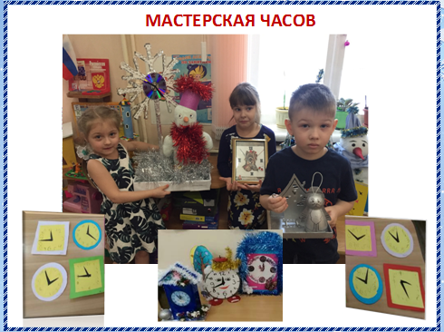

22.12.2017

«КВЕСТ – ИГРА»

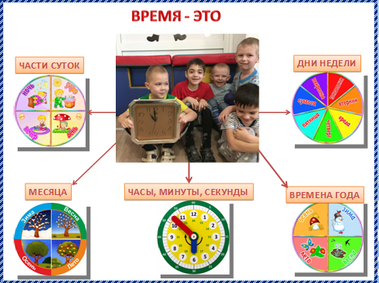

26.12.2017

«Праздник Новогодней ёлки».

